

Witam serdecznie! W najbliższą środę 22 kwietnia na całym świecie obchodzony jest Dzień Ziemi.

W tym dniu warto pomyśleć jak my w życiu codziennym możemy zatroszczyć się o nasze środowisko.

Jest Ci ekologia bliska?

Nie zaśmiecaj środowiska!

Nie rozrzucaj wkoło śmieci!

Śmieć do kosza zawsze leci

Dobrze, gdy do właściwego

Segregację znaj kolego!

Szanuj zieleń, nie depcz trawy

I wybieraj do zabawy

Otoczenia odpowiednie

Niech przy Tobie kwiat nie więdnie!

Dbaj o ilość lania wody

Nie lej tylko dla przygody

Woda ważna jest dla życia

Czysta – zdatna do użycia!

Wody więc nie zanieczyszczaj

Jeśli ekologia jest Ci bliska

By też mogły żyć zwierzęta

I rośliny – zapamiętaj!

Dbaj o otoczenie całe

Źródła mocy doskonałe

Czerp energię z wiatru, słońca

Nie świeć światła tak bez końca!

Musisz zadbać o planetę

Stosuj dobre zachowania

Warte do naśladowana!



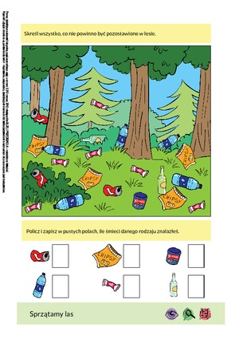

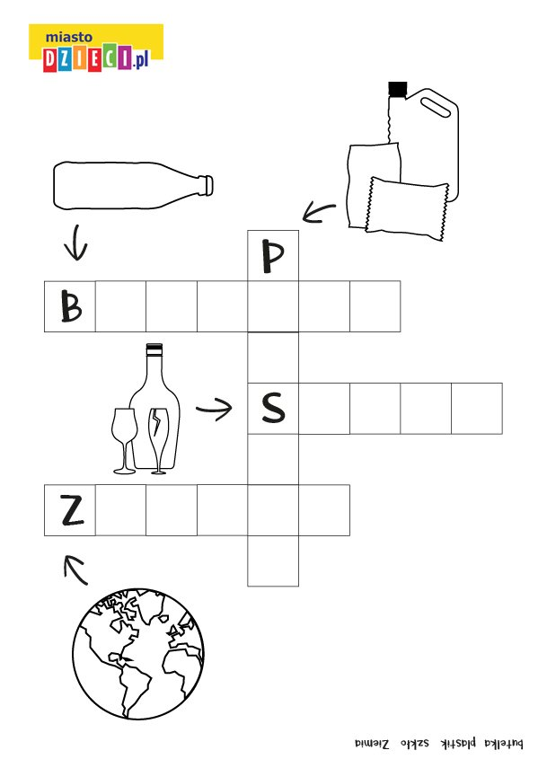

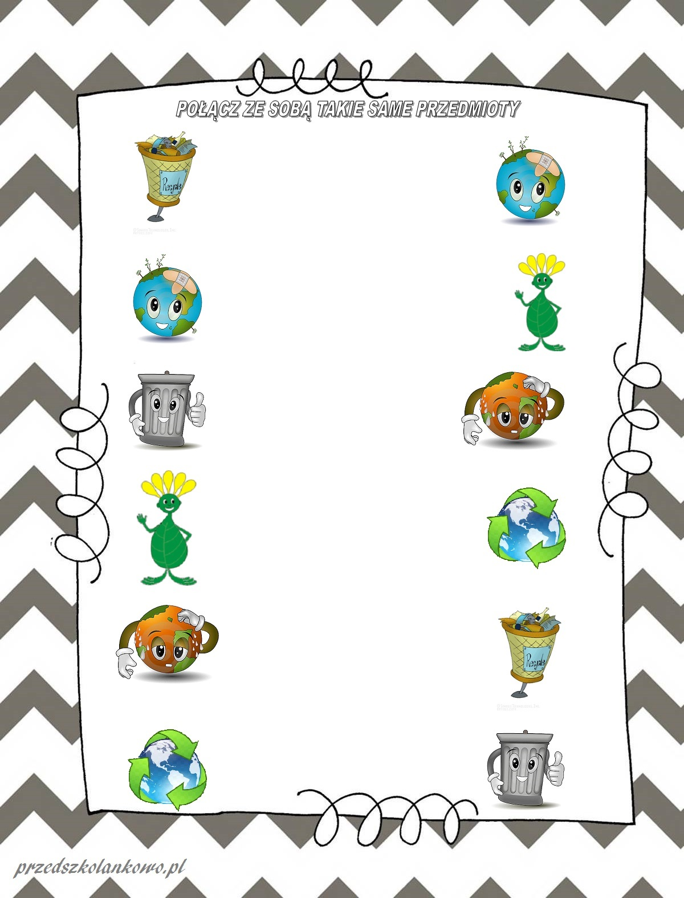**Zadania matematyczne**

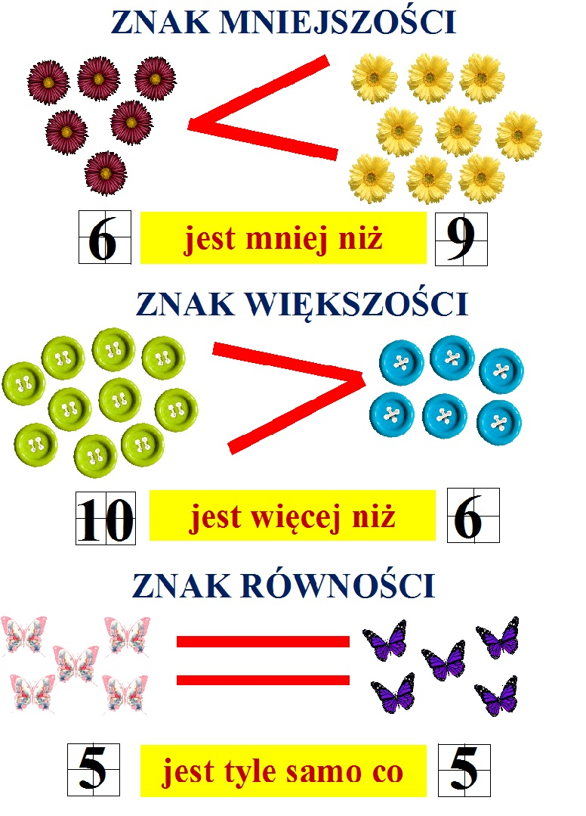

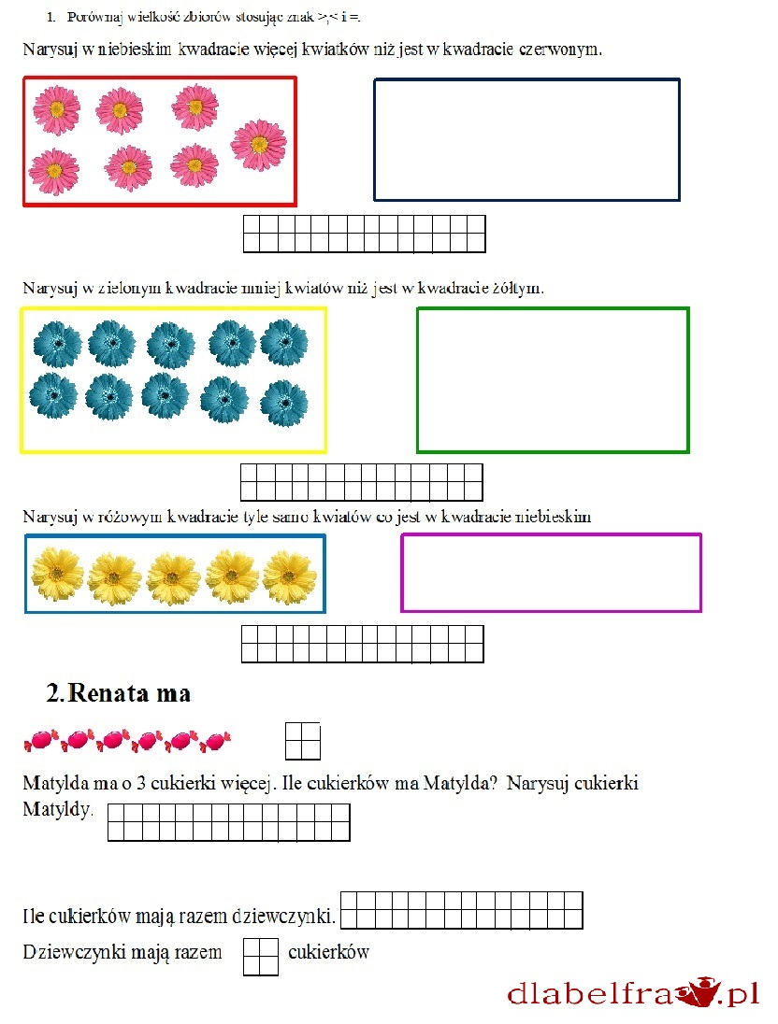

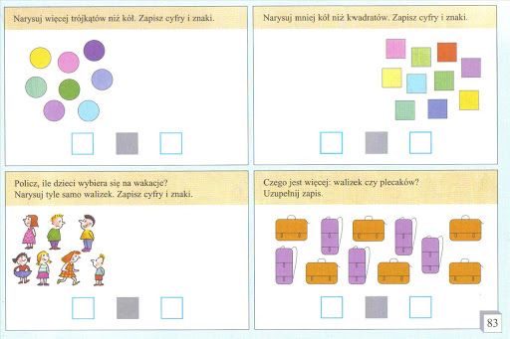

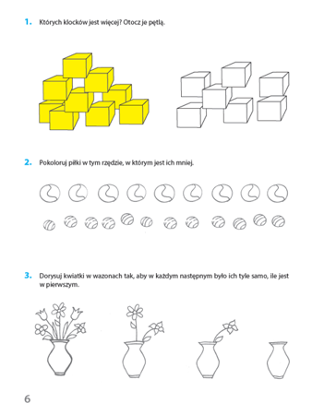

Przesyłam Wam kilka kolorowanek przedstawiających różne sposoby troski o nasze środowisko. Zachęcam, aby wybraną pracę pokolorować kredkami, pomalować farbami lub wykleić papierem kolorowym, plasteliną. Technika dowolna.

A może ktoś z Was będzie chciał narysować swój własny rysunek i przedstawić na nim jak dbacie o naszą Ziemię. Poniżej przedstawiam przykładowe prace ale liczę na Wasze ciekawe pomysły. A gdy już wykonacie piękne rysunki to bardzo proszę, aby zrobić zdjęcie pracy i przesłać je do mnie (można poprosić rodziców o pomoc). Pozdrawiam!

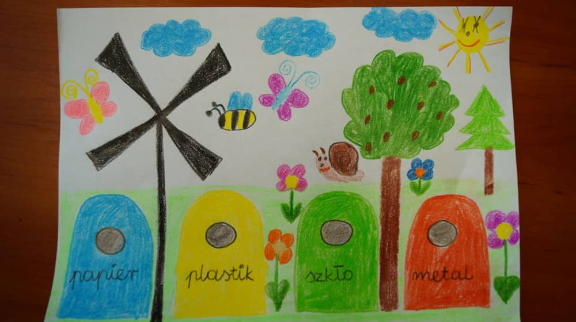

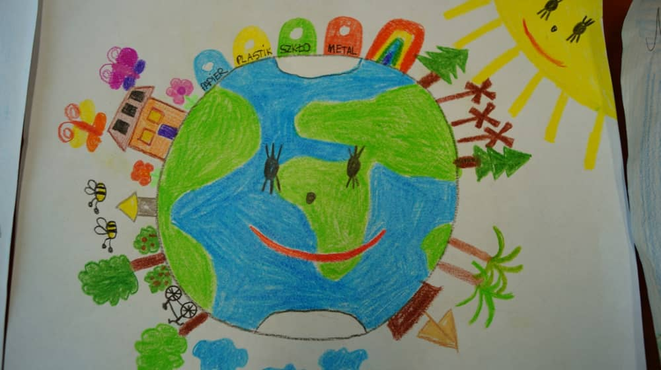

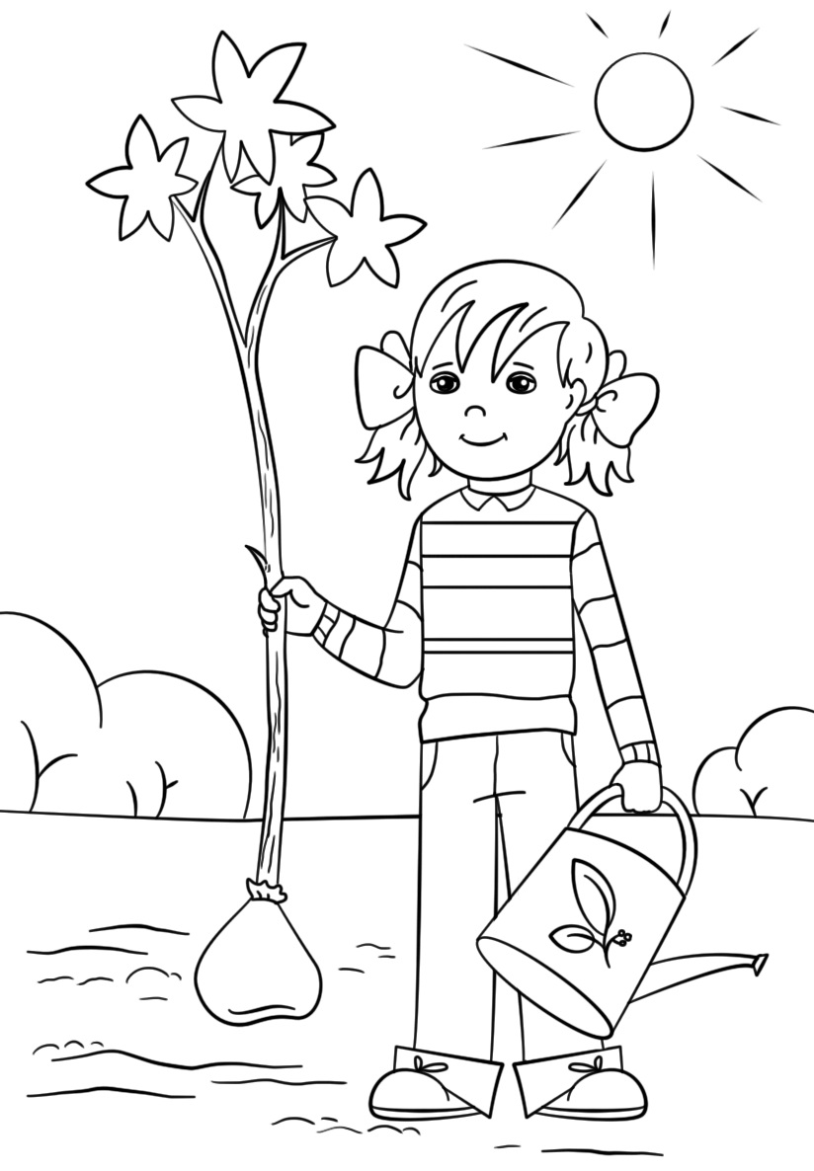

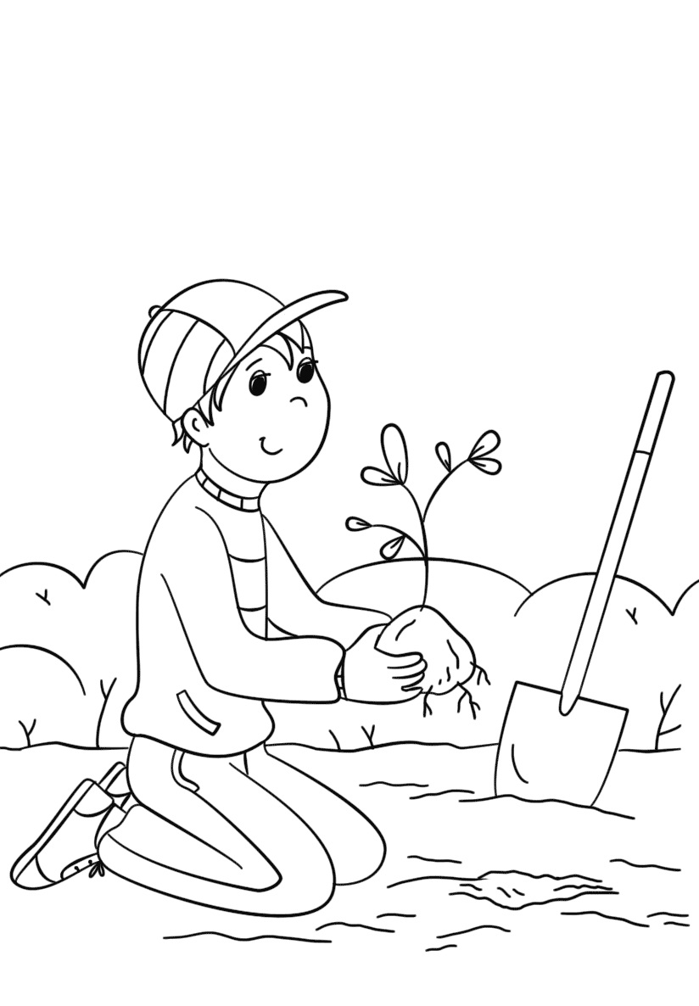

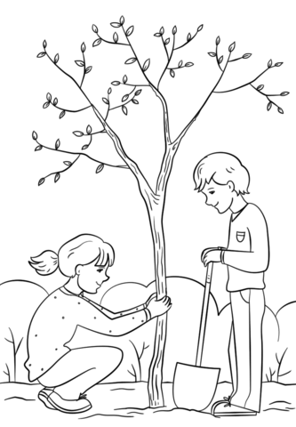

**Zadania z gospodarstwa domowego p. M.Szot**

Wytnij poniżej elementy i wklej w odpowiednie miejsce.

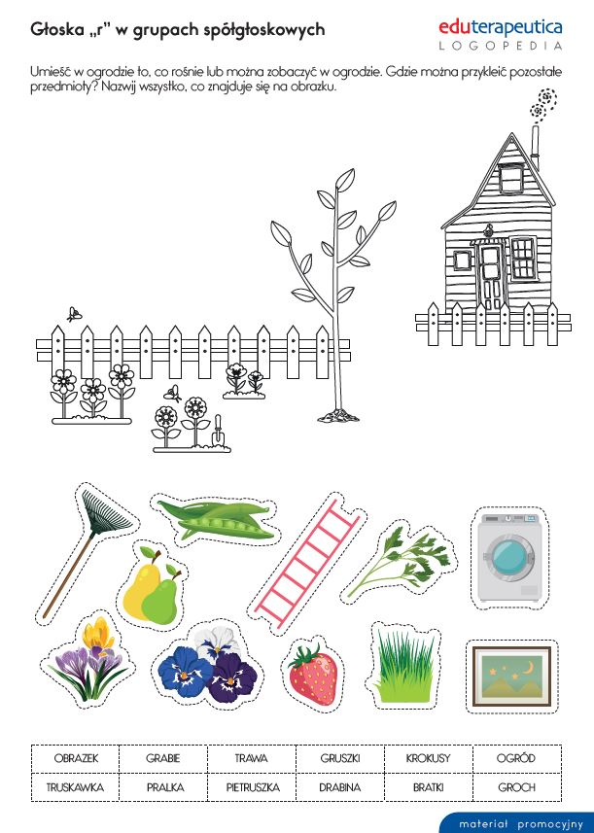

Zadanie nr 2 Robimy wiosenne porządki, jestem ciekawa co uda ci się zrobić w tym tygodniu, zaznacz w piątek twoje porządki☺☺

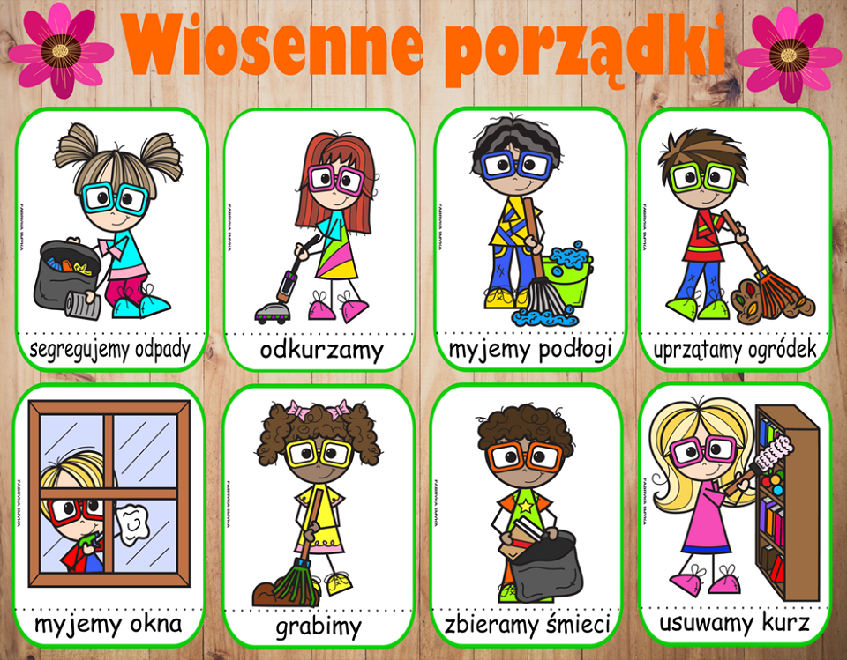

Zadanie nr 3

Dla relaksu do pokolorowania☺ twoja ulubiona czynność

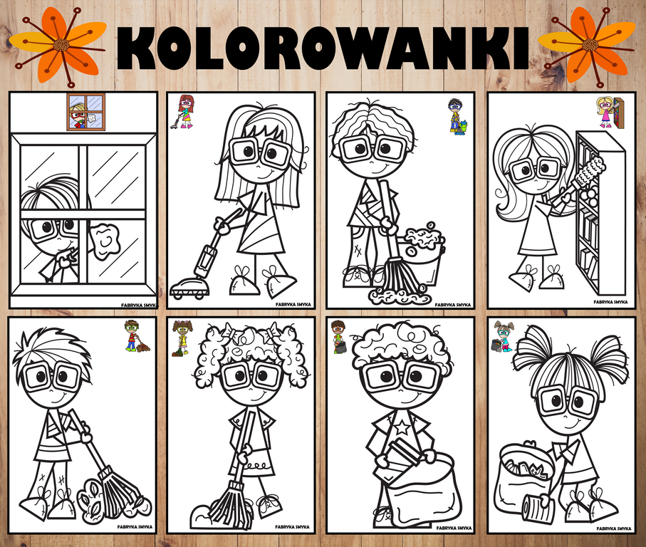

Zajęcia muzyczne p. P. Larysz

Temat : Zgadywanki i rebusy muzyczne

Przy pomocy rodziców rozwiąż poniższe rebusy ☺

REBUSY MUZYCZNE



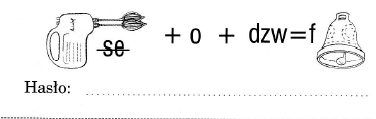

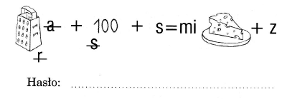







Nazwy nut na pięciolinii

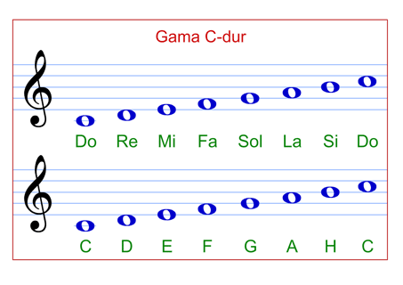

**Rebusy:**

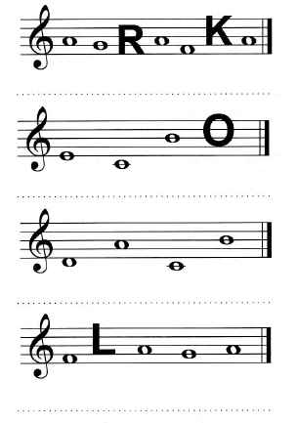

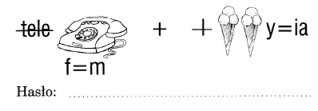

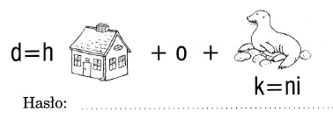

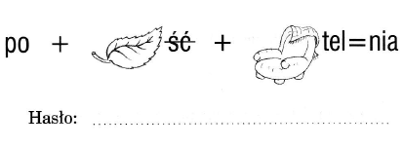



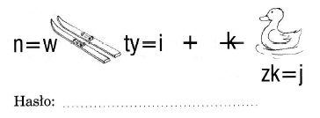

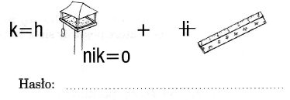

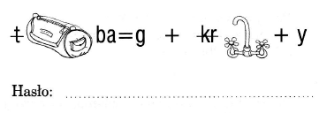

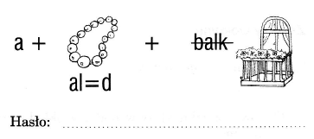

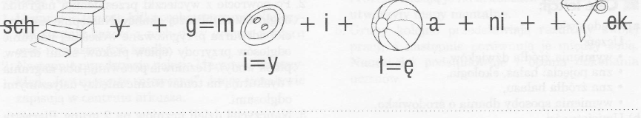

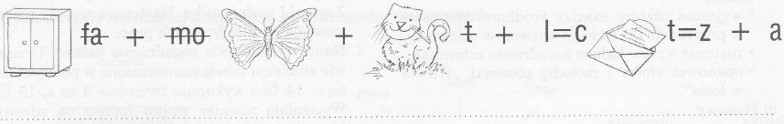

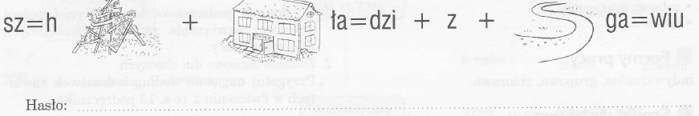

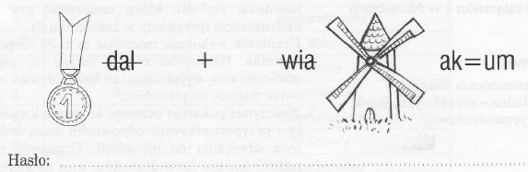

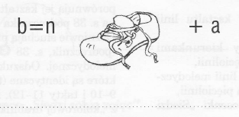

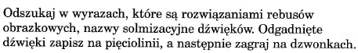

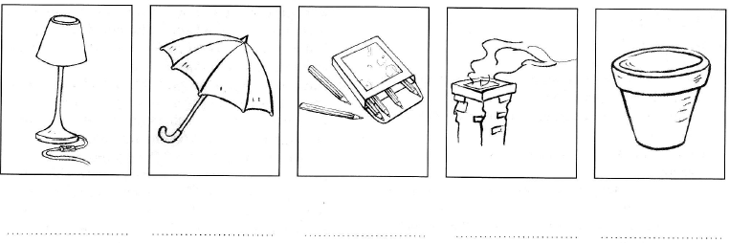

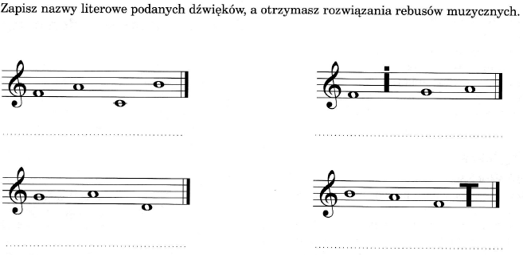

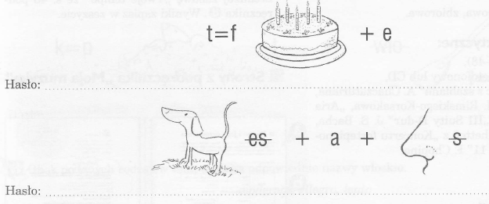

Naucz się układu ruchowego do piosenki „Taniec Połamaniec”

Skopiuj poniższy link w okno przeglądarki.

<https://www.youtube.com/watch?v=RrsdZz3wkCo>

Powodzenia ! ! ! ☺

**Zajęcia rozwijające komunikowanie się p. W. Zajdel**

Witam ☺,

przesyłam ćwiczenia do zajęć rozwijających komunikowanie się

poniedziałek/ 20 kwietnia 2020r.

**Mój ślad na Ziemi czyli rozmowy o ekologicznym zachowaniu**

1. Zastanów się, co oznacza słowo ,,ekologia’’. Porozmawiaj o tym z rodzicami lub rodzeństwem. Możesz poszukać informację w Internecie.

**Czy wiesz, że** ***22 kwietnia obchodzimy Światowy Dzień Ziemi***

2.Poznaj kilka sposobów, jak zadbać o środowisko. Uzupełnij zdania / załącznik poniżej

3. Przeczytaj lub poproś rodziców o przeczytanie wiersza ,, Po biwaku” /załącznik

Odpowiedz na pytania:

a) Co oznacza określenie ,,biwakować w lesie”?

b) Jak wygląda las po biwaku opisany w wierszu?

c) Co oznacza sygnał S.O.S. ? i dlaczego ten sygnał został użyty?

d) Przyjrzyj się ilustracji i powiedz, o czym zajączek mógł rozmawiać z dzięciołem?

Wymyśl z mamą taką rozmowę.

e) Jak należy zachowywać się w lesie?

f) Do worków, o jakim kolorze wrzuciłbyś znalezione w lesie śmieci? Możesz narysować.

4. Uzupełnij zdanie wyrazami : *człowiekowi, przyroda.*

……………………………. daje ……………………………………………wszystko, co jest mu potrzebne do życia.

5. Zrób coś dla Ziemi i zostań raz w tygodniu ,,tropicielem śmieci w otoczeniu domu a może okolicy….” W nagrodę wybierz się na krótką wycieczkę do lasu.

*Powodzenia ☺☺ ☺*

*Wiesława Zajdel*

Załącznik do ćwiczeń nr 2,3 :

